DPCWOOD
Отечественный производитель древесно-полимерного композита
www.dpcwood.ru 8-800-100-86-69 info@dpcwood.ru
Россия, Краснодарский край, г. Тихорецк, ул. Парковая, 37/5
__________________________________________________________________________________________

Инструкция по монтажу террасной доски DPCWOOD:

- Подготовить поверхность – выровнять основание, обеспечить уклон, дренаж, отвод дождевой воды
- Произвести крепление лаги монтажной с шагом не более 40 см, с зазором по торцам 5-10 мм от стен
- Закрепить стартовые кляймеры для крепления первой доски, оставить зазоры от стен 5-10 мм
- Плотно до упора вставить первую доску в пазы стартовых кляймеров с помощью резиновой киянки
- Закрепить рядовые кляймеры в пазы первой уложенной доски и к лаге с помощью нерж. шурупов
- Последовательно закрепить все доски соблюдая равномерность зазоров по всей длине и от стен
- Закрепить с помощью шурупов торцевую планку по краю террасы, отверстия нужно просверлить

- Компенсационные зазоры

У всех неподвижных ограничителей (например, у стен зданий, колодцев, садовых оград, бордюров, опор, водосточных труб и т.д.) следует предусматривать компенсационные зазоры. Ширина компенсационных зазоров со всех сторон должна составлять не менее 10 мм. При расчете необходимой ширины зазора у торцевой части доски следует учитывать максимальной расширение 6 мм / пог.м в зависимости от длины доски:

Длина доски | Расстояние между устойчивыми конструкциями
3000 мм | 20 мм
4000 мм | 26 мм
5000 мм | 30 мм
6000 мм | 36 мм

Террасные настилы общей длиной (в продольном направлении настила) более 6м должен разделяться на участки настилов с длиной не более 4м и с общими разделительными швами. Для всех неподвижных ограничителей должны создаваться зазоры у края (мин. 10 мм). При необходимости использования уменьшенных разделительных швов необходимо увеличить количество разделительных швов или выбрать укороченные длины доски. Размер разделительного шва рассчитывается дополнительно.

Необходимый инструмент: пила электрическая, шуруповёрт, перфоратор, киянка резиновая, рулетка, молоток
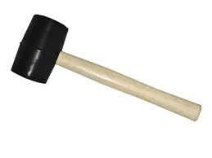
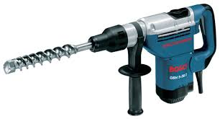
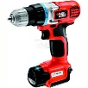
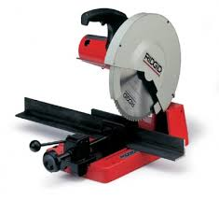

Данная инструкция предоставлена исключительно с целью ознакомления и не предполагает заменить собой лицензированного профессионала. Использование ДПК должно осуществляться с соблюдением всех региональных и строительных стандартов. Продавец не компенсирует прямые или непрямые риски, связанные с нарушением подобных стандартов и требований, а также данного руководства по монтажу

